15101 | Базовый уровень  Идентификационный номер теста  Записывается в окно программы при вводе результатов тестирования

Тема: Функции и их свойства

Вариант 1

1 | Укажите рисунок, на котором изображен график четной функции
  1) | 2) | 3) | 4)
  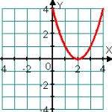 | 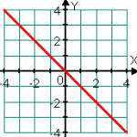 | 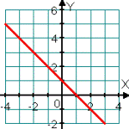 | 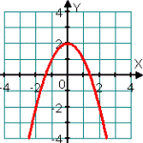
2 | 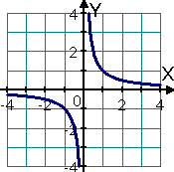  График какой функции изображен на рисунке?  1) 2)  3) 4)
3 | Найдите область определения функции:  1) [0; +∞) 2) (3;+ ∞) 3) (– ∞; 3] 4) [3; +∞)
4 | Функция задана формулой . Найдите y(4).  1) 20 2) 18 3) – 18 4) 0
5 | Функция задана формулой . Найдите y(–3).  Ответ:

Выполнил (а)__________________________ Класс: _____________

Дата: ____ _________201__г.

